缶サット甲子園　事前プレゼン　参考資料

和歌山県立桐蔭高等学校 科学部 缶サット班

1. ミッションの概要・目的・意義

災害発生時、ロケットから複数の小型無線通信モジュールを散布し、本部への位置情報送信や被災者の状況のやり取りを行う。対象は自然災害で発生する被災者。（地震等では特に山村部にある孤立集落など、救助の手が迅速に及びづらい地域・場所での活用を想定している。）

近年発生が予測されている南海トラフ地震などの大災害が発生した際には、多くの場合、電話線の混雑、モバイル通信の機能停止などによって迅速な救助要請が難しい現状がある。実際、東日本大震災時には、沿岸部を中心に通信が途絶え、復旧には1か月以上を要したというデータもある。大震災時、通信障害が起きることは避けることのできないことであるが、救助要請などの為の通信は人的被害の大小に関わるため、重要なことである。私たちが考案した缶サットはこの問題を解決する。

今回の私たちのミッションは、このような大災害が起こったような状況を想定し、迅速に救助の要請を行政の救助本部などが認識できるようにすることを目的に実施する。素早い情報伝達は、被災者の命を救い、人的被害の軽減につなげることができる。また、作成した缶サットは小型・軽量かつ低コストで設計しているため、多数のモジュール散布が可能であるという利点も存在する。

さらに、私たちのミッションでは、通信モジュールの散布にとどまらず、そのモジュールから得られる情報を活用して、散布されたモジュールの位置情報のマップ上への投影、また打上地点とモジュール着地地点の位置情報を活用した風向きや風の強さなどの測定も含めた、一元的な情報管理の体制も構築している。

1. 缶サットの構造・仕組み

私たちが作成した缶サットの3Dデータの写真と3Dデータ閲覧用QRコードを示す。

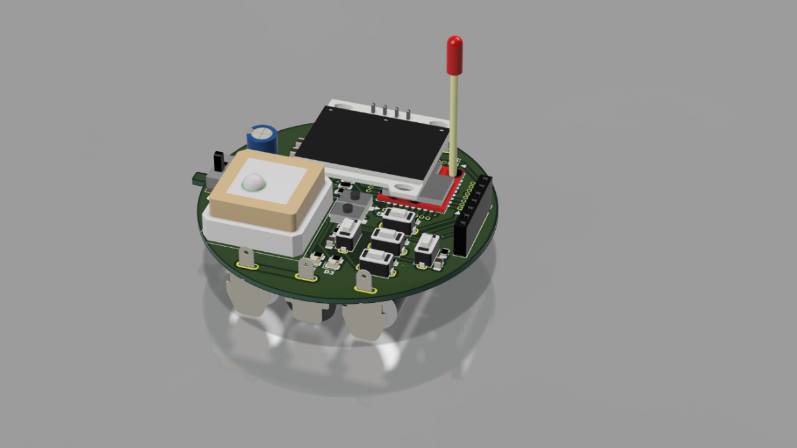

私たちが作成した缶サットに搭載している主要部品のダイアグラムを示す。

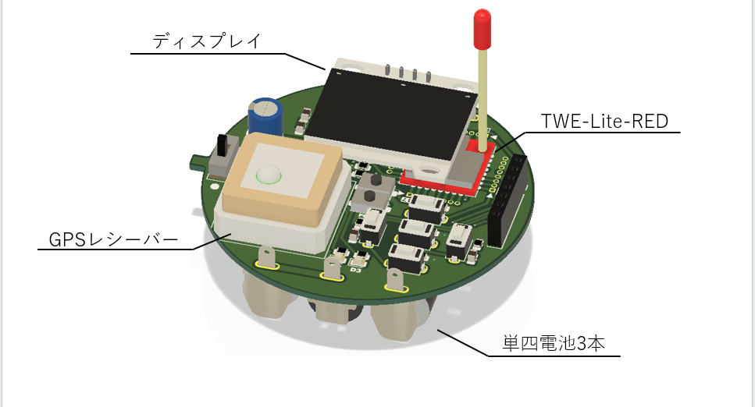

私たちの作成した缶サットの特異点を記す。

＜回路面＞

* 所々にジャンパを設けることにより、基板が完成した後でも臨機応変に対応することができた。
* シルクスクリーン（基板に描く文字や図）を充実させ、ユーザビリティを意識した。
* TWE-LiteはUARTピンが1chであるが、マイコンへの書き込みだけでなく、GPSレシーバーもUARTでの接続をする必要があったため、スイッチでのシリアル切り替え機能を実装した。普通であれば信号線に対しそれぞれにスイッチを付けるため、2つのスイッチが必要であったが、これをGPSレシーバーの電源線にスイッチを付けるように工夫することで、1つのスイッチでシリアル切り替え機能を実装することができた。これは基板外形Φ60という限られたスペースにこれほど多機能なものを実装するという高密度化・省部品化に貢献している・

＜缶サットカバー設計面＞

* 先ほど記載した3Dデータにもあるように、缶サット全体を1つ1つの部品からすべて実寸大でモデリングすることにより、基板から外れやすい単四電池を確実に固定することであったり、カバーをした状態でもスイッチを押しやすいようにスイッチを延長すること、基板に影響がないように、それでありながら軽量化できるような構造にしたりするなど、様々なことが可能となった。
* 自然の叡智であるハニカム構造をカバーの最下層の面に採用することにより、大幅な軽量化を実現しながら剛性を保つことができた。

1. この缶サットを使用した救助の流れ

私たちが想定している、この缶サットを使用した救助の流れを記す。

1. 道路が瓦礫などで封鎖されているなど、外部からのアクセスが不可能な場所をめがけ、この缶サットを搭載したロケットを打ち上げる。
2. 空中で、2機の子機が放出される。2つの子機はそれぞれパラシュートの大きさが違うので、2機は離れたポイントに着陸する。
3. 被災者は着陸した子機を拾い、ディスプレイに表示されているガイドに従って、被災状況を送信する。
4. 送信された内容はGPSデータとともに本部へ送信され、本部でマップ上に被災状況とともに自動的に投影される。
5. 期待される効果

先ほど記載した通り、この缶サット及びその他サービスにより、以下の5つの効果が期待される。

1. 迅速な救助活動への貢献：

車が通れないような場所であったとしても、缶サットが搭載されたロケットを打ち上げることができ、また、1回の打ち上げで2機の子機を放出することができるため、より多くの被災者の方々の手に渡りやすくなり、より多くの情報を一気に受け取ることができる。

1. 通信網の補完：

電話線の混雑、モバイル通信の制限に関わらず、缶サットでの無線通信という新たな通信網を構築することにより、大災害時に発生していた従来の通信問題の影響を全く受けず、これらの問題を補完することができる。

1. 人的被害の軽減：

迅速な救助活動により、人的被害の軽減が期待される。また、被災状況と場所情報が結びつけられるため、被災者の命を救うだけでなく、二次災害を未然に防ぐことも可能となる。

1. コストパフォーマンスの向上：

私たちが今回考案したこのような体制とよく似たものとして、ドローンによるものが挙げられる。しかしそれは1機あたりの費用が高いため、大量に導入されにくい。その点、この缶サットの子機は1機あたり約6000円強であるため、導入に大量のコストを必要としない。

1. 情報処理体制の効率化：

　散布されたモジュールから得られる情報を一元的に管理し、マップ上に自動的に投影することで、救助本部はリアルタイムで被災地の状況を把握することができる。また、風向きや風の強さなどの環境情報も同時に取得できるため、救助活動の計画立案や実行に役立てることができる。

以上